МИНИСТЕРСТВО СЕЛЬСКОГО ХОЗЯЙСТВА
РОССИЙСКОЙ ФЕДЕРАЦИИ

ДЕПАРТАМЕНТ НАУЧНО-ТЕХНОЛОГИЧЕСКОЙ
ПОЛИТИКИ И ОБРАЗОВАНИЯ

ФГУ «ПОДОЛЬСКАЯ ГОСУДАРСТВЕННАЯ ЗОНАЛЬНАЯ
МАШИНОИСПЫТАТЕЛЬНАЯ СТАНЦИЯ»

ПРОТОКОЛ ИСПЫТАНИЙ

№ 09-31-07 (4010093)

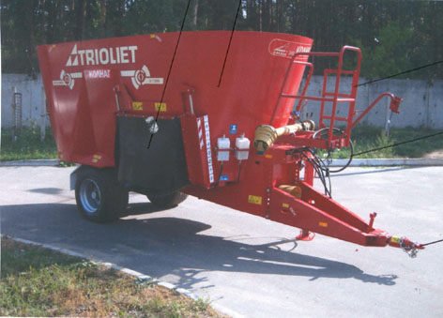

Смеситель-кормораздатчик
TRIOLIET TM SOLOMIX 2тип ZK

Изготовитель (разработчик) | Адрес
ЗАО «Колнаг» | 140402, Московская область,  г. Коломна, Окский проспект, 42

Результаты испытаний (краткие)
Смеситель-кормораздатчик TRIOLIET TM SOLOMIX 2тип ZK
Назначение | Смеситель предназначен для приготовления (разрыхления, частичного измельчения и смешивания) и раздачи кормовых смесей из различных (в зависимости от применяемого в хозяйстве рациона) компонентов (зеленая масса силоса, сенаж, рассыпное и прессованное сено, солома, комбикорм, корнеплоды, брикетирование корма, твердые или жидкие кормовые добавки).

Качество работы:
Качество смешивания кормов , % |  |  | От 93 до 96
Неравномерность раздачи корма по длине кормовой линии, % |  |  | От 10 до 13
Условия эксплуатации:
Микроклимат:
температура окружающего воздуха, ^{о}С |  |  | От 16 до 28
относительная влажность воздуха, % |  |  | От 64 до 77
Характеристика сенажа до измельчения и смешивания:
влажность, % |  |  | От 44,1 до 56,2
объемная масса, кг/м³ |  |  | От 165 до 183
Агрегатируемость |  |  | МТЗ-82
Трудоемкость ежесменного ТО, чел.ч. |  |  | 0,1
Эксплуатационная надежность |  |  | Хорошая
Удобство управления |  |  | Удобно
Безопасность выполнения работ |  |  | Обеспечена

Описание конструкции машины
Смеситель состоит из: бункера, двух дозирующих клапанов, гидравлической системы, дышла, трапа, опоры стояночной, ручного стояночного тормоза, двух контрожей.

Техническая характеристика
Показатели | Численные значения
Тип изделия | Полуприцепной
Объем смесительной камеры, м³ | 12
Производительность в режимах, т/ч
смесителя | 19,03
смесителя-кормораздатчика | 16,39
Габаритные размеры, м
длина | 6,01
ширина | 2,20
высота | 2,50

Результаты испытаний
Качество работы | Качество смешивания кормов, % - от 93 до 96; неравномерность раздачи корма по длине кормовой линии, % - от 10 до 13
Привод: | От ВОМ трактора, 540мин⁻¹
Безопасность движения: | Обеспечена
Техническое обслуживание | Содержится достаточно сведений по эксплуатации.

Заключение по результатам испытаний
Смеситель-кормораздатчик TRIOLIET TM SOLOMIX 2тип ZK поставить на производство.

Испытания проведены: | ФГУ «Подольская государственная зональная машиноиспытательная станция»  142184 г. Климовск-4, Московской области
Испытания провел: | Каплиев К.И.
Источник информации: | Протокол испытаний № 09-31-07 (4010093)  от 03 декабря 2007 года.

